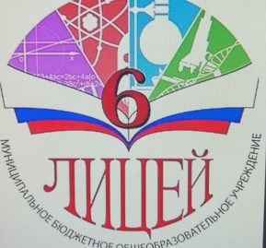 Персональный сайт учителя физической культуры
МБОУ « Лицей №6» г Иваново
как информационная культура педагога.

Автор: Черняева Наталия Владимировна
Квалификационная категория: высшая
Стаж: 26 лет
Аннотация
Предлагаемый материал представляет собой обобщение опыта создания и поддержания персонального сайта учителем физической культуры.
Сайт – наиболее удобный инструмент для представления любых продуктов деятельности. По сравнению с бумажным носителем, который может представить лишь текст и изображение, сайт имеет возможность также донести информацию в мультимедийных формах. И чем бы ни занимался человек, представить своё творчество или себя самого в многочисленных электронных форматах оказывается довольно несложным делом.

Вашему вниманию предлагаю созданный мною персональный сайт: (https://cherniaevanatalia.wixsite.com/sport)
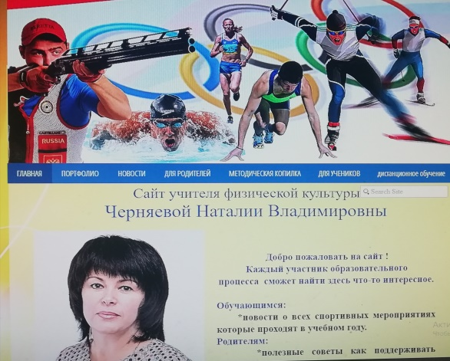
Цели и задачи: создание электронного портфолио учителя в сети Интернет; систематизация, хранение, публикация методических разработок, ссылок на ресурсы сети Интернет, презентации опыта работы на дистанционном обучении, интерактивное воздействие с родителям.
Данный сайт является образцом педагогического взаимодействия и взаимосвязи разных групп образовательного процесса, в основе которого лежат использование современных информационных технологий с учетом индивидуальных способностей учащихся их интересов и потребностей, а так же требования предъявляемых родителями к современному образованию. Перечень разделов в меню сайта указывает на содержание. Сайт прост в обращении и предназначен для массового пользователя.

